1. 公告訊息（可直接使用北藝大版本公告／有權限及草稿功能的）
01. 可分享到Line, facebook, twitter社群平台。
02. 可發送email 及 列印。
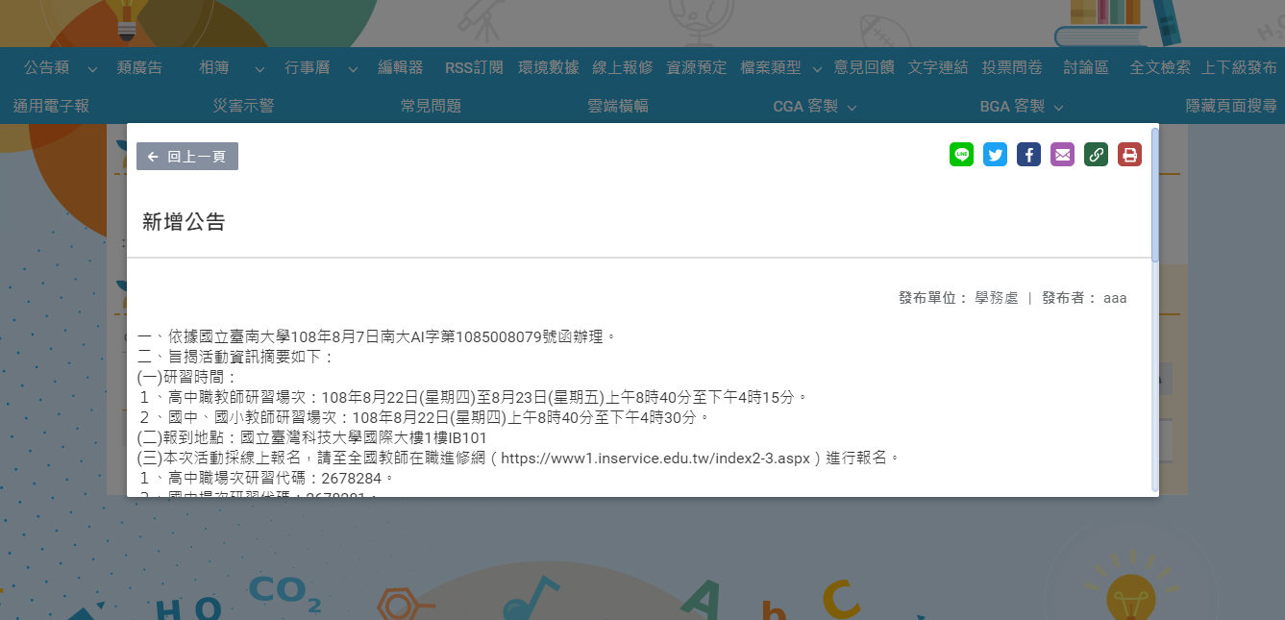

2. 公告彙整
01. 可分享到Line, facebook, twitter社群平台。
02. 可發送email 及 列印。
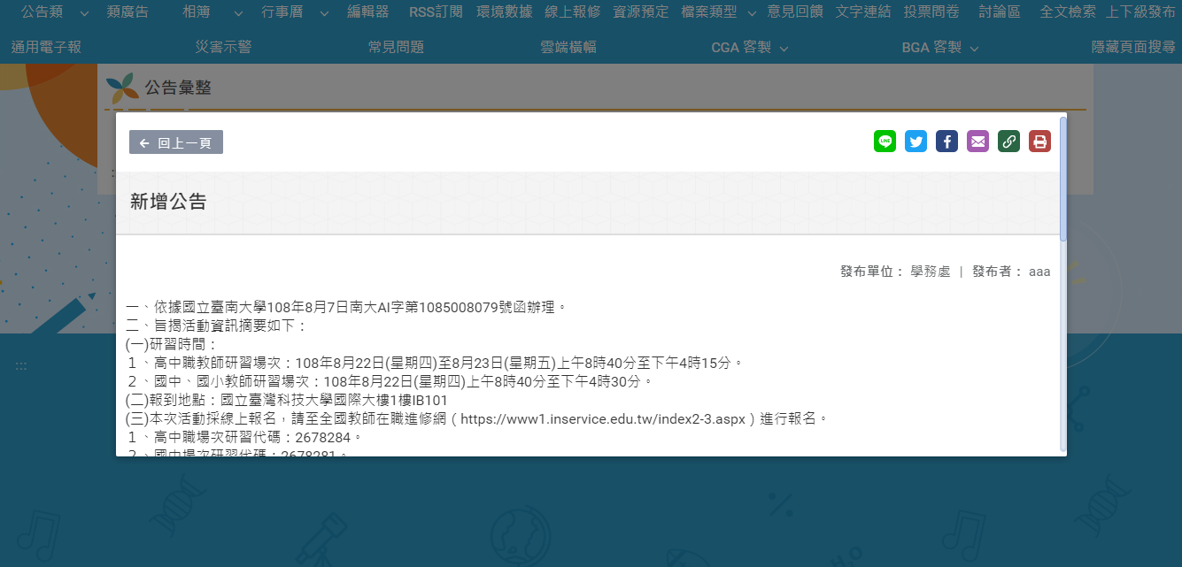

3. 行事曆
01. 可分享到Line, facebook, twitter社群平台。
02. 可發送email 及 列印。
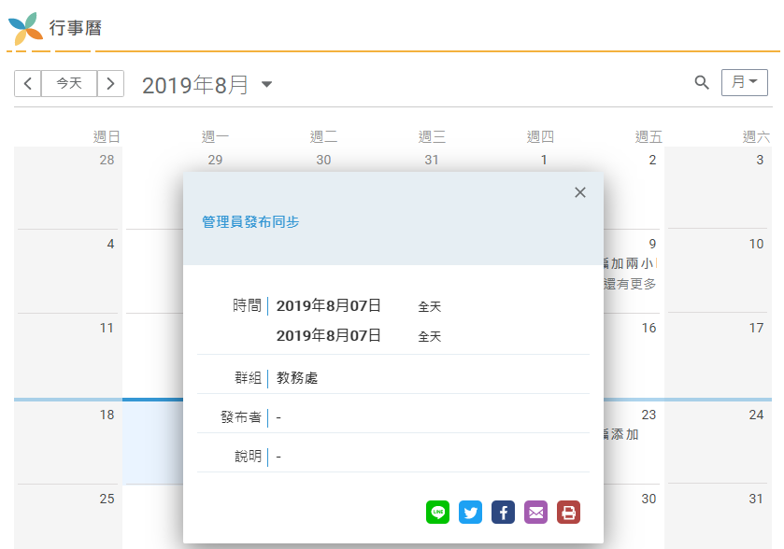
03. 可推送至行事曆彙整：
＊須先於行事曆的「引用代碼」功能，將行事曆彙整的引用代碼貼入，完成代碼設定。

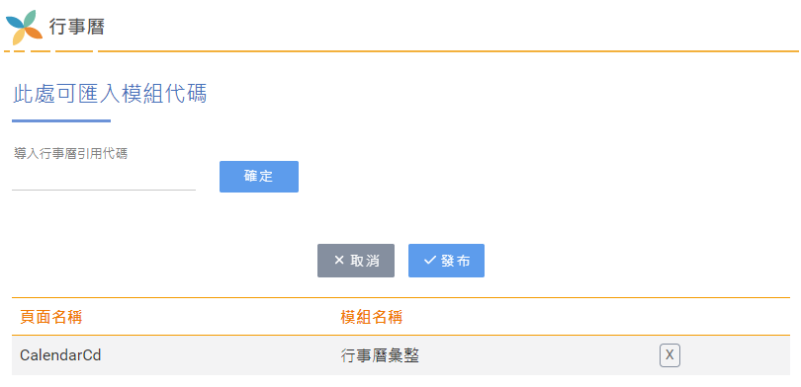
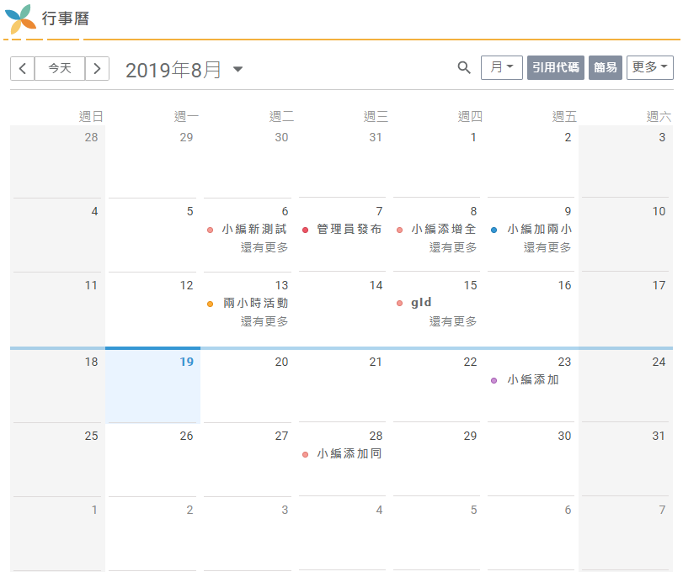
＊行事曆彙整設定好類別後，行事曆發布活動即可看到「同步至」功能。
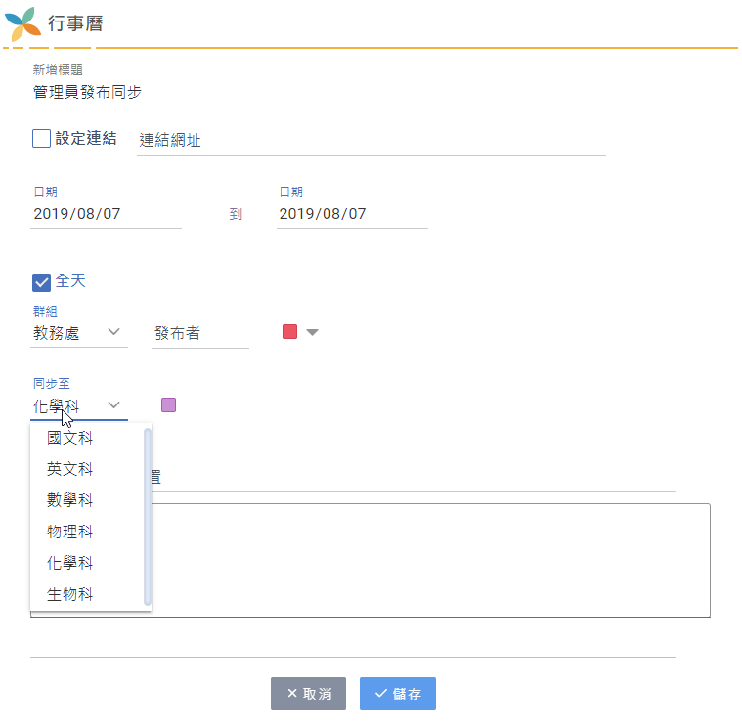

4. 行事曆彙整
01. 設定類別
02. 取得行事曆彙整模組代碼，提供給行事曆模組貼入
03. 檢視操作紀錄（僅管理員具有此功能）
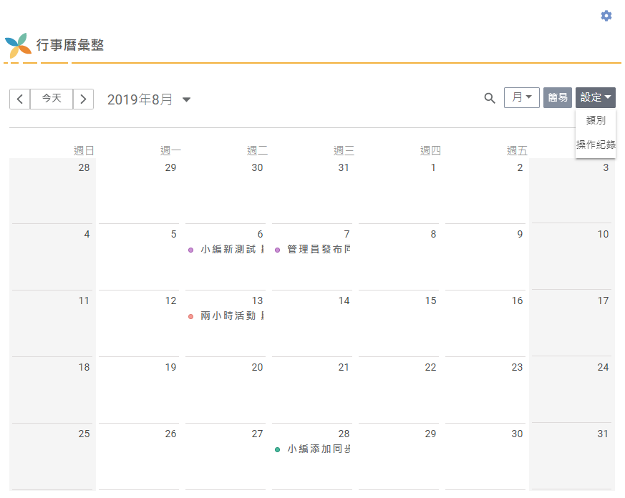
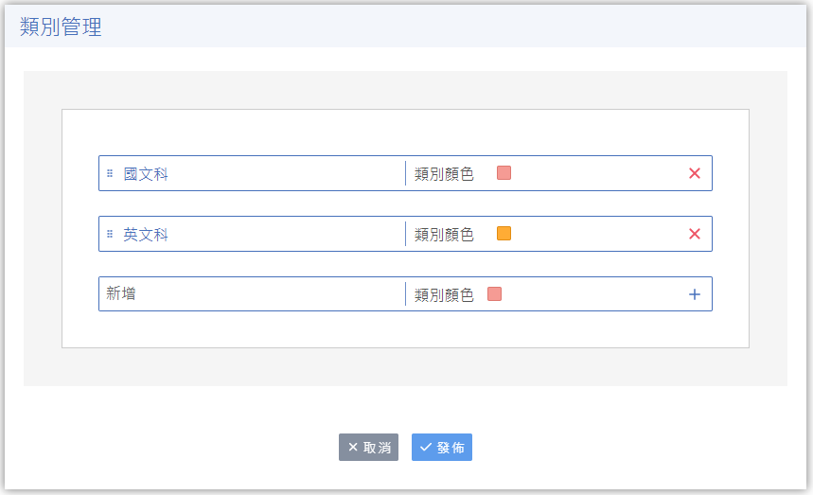
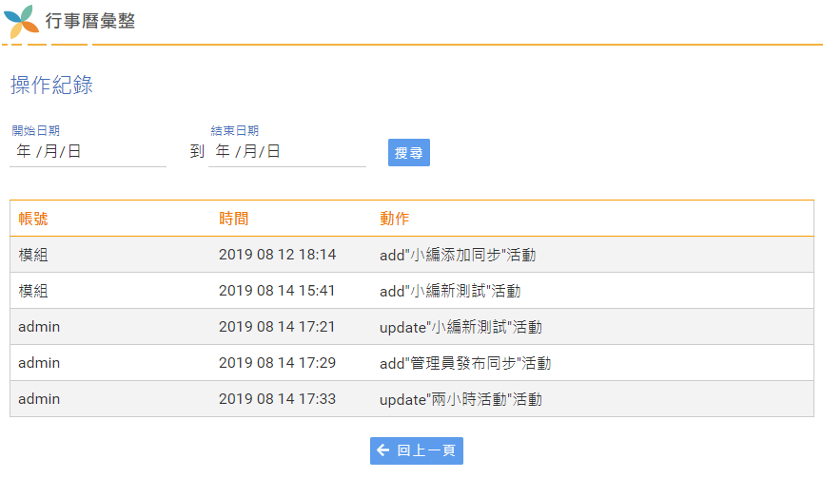
5. 編輯器
01. 添加附件：上傳檔案
02. 選用字體：可具有3種以上中文字體。
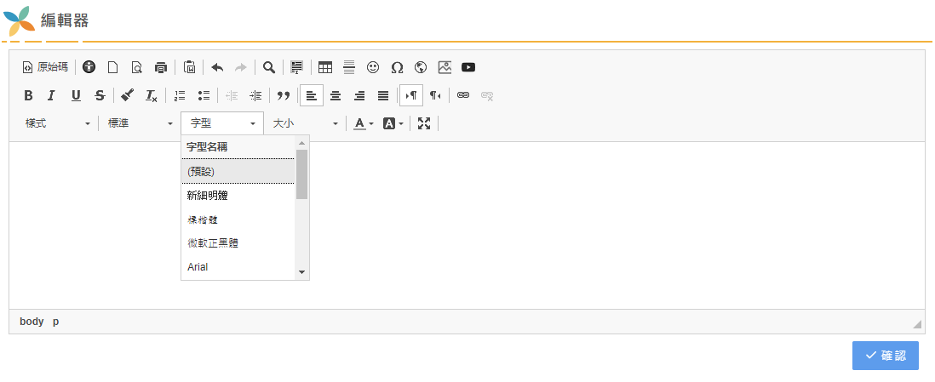

6. 投票問卷
01. 個別題目勾選是否為必填。
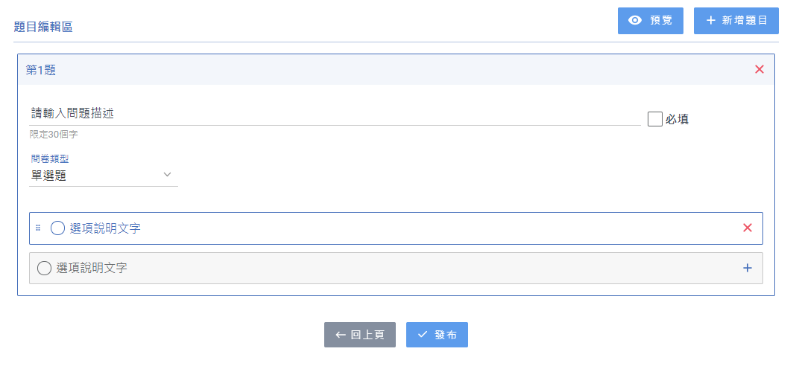
02. 問卷主題可分享連結
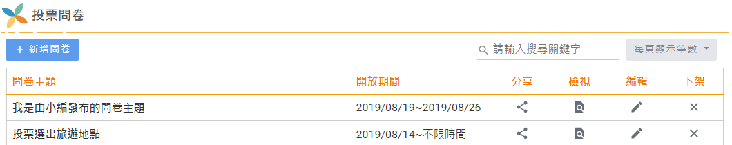
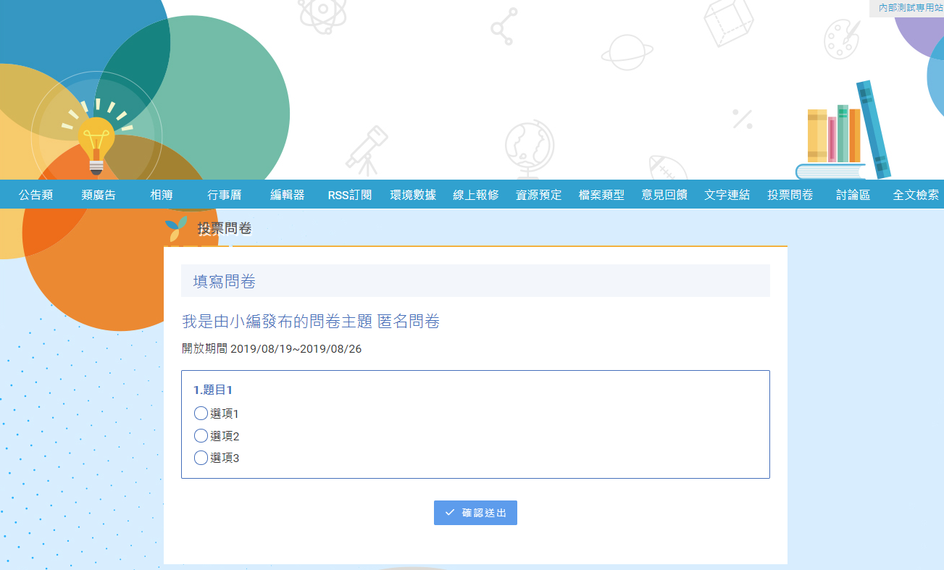

03. 檢視作答結果統計圖，並可切換圓餅或長條圖模式。
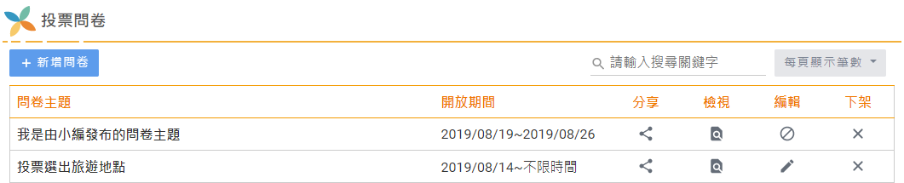
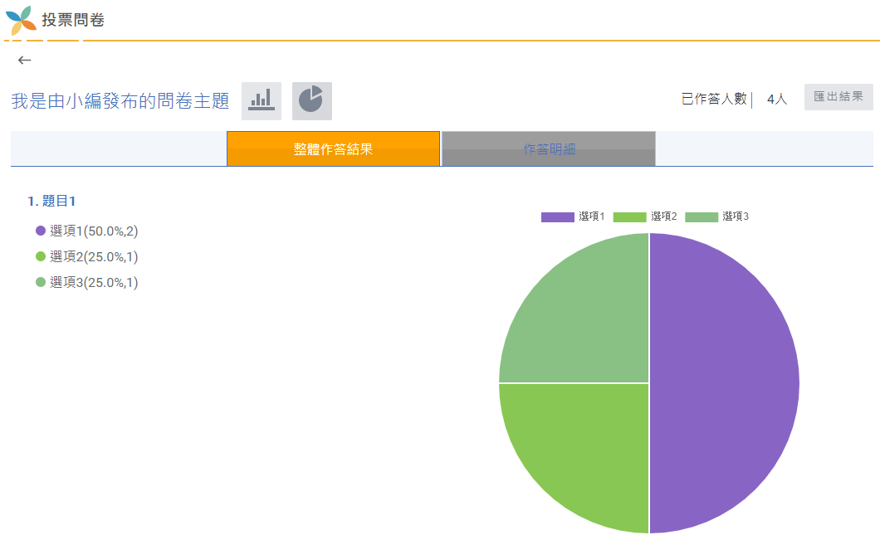
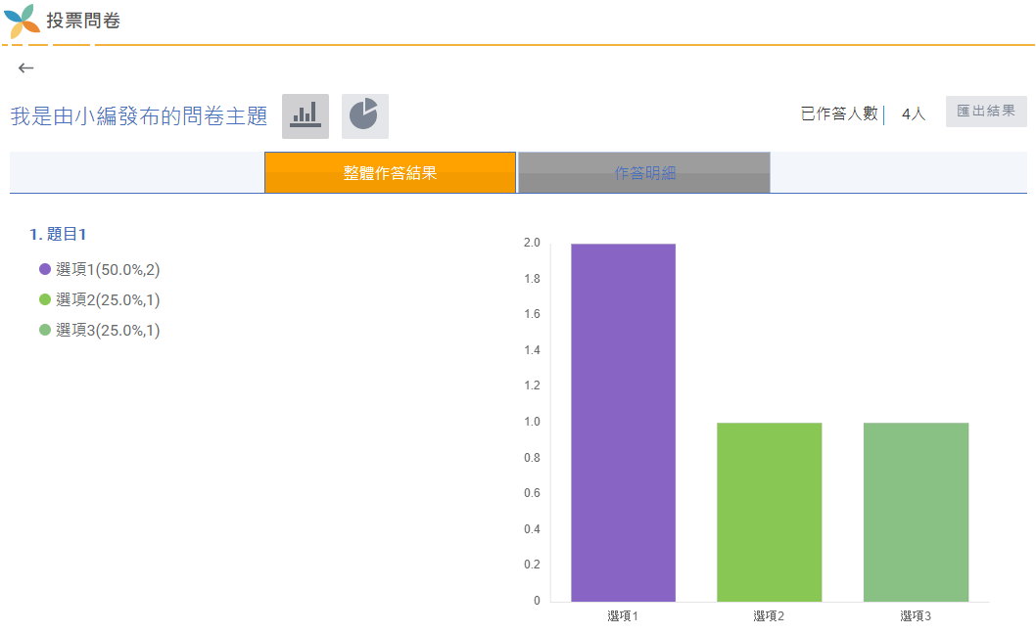
04. 匯出作答結果。
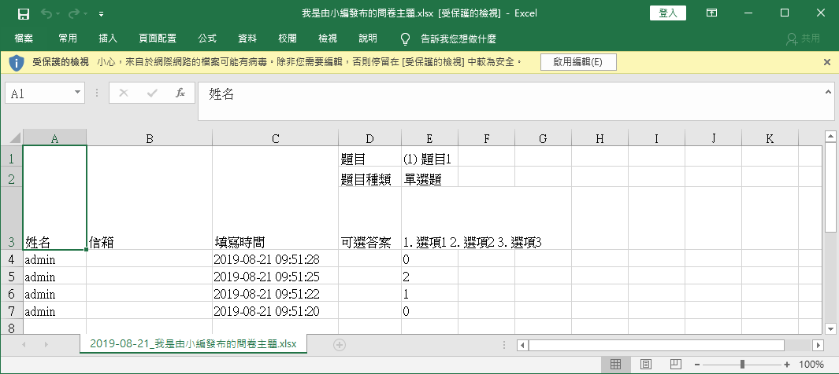
05. 編輯僅可變更自己帳號新增的問卷，管理可管理所有帳號新增的問卷。
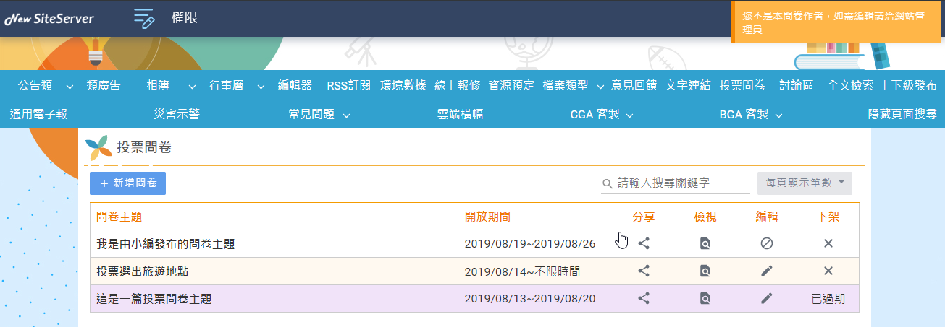
「編輯」點選由管理員新增的問卷，
出現提示訊息！且無法管理該問卷
7. CM電子報
01. 添加作者欄位
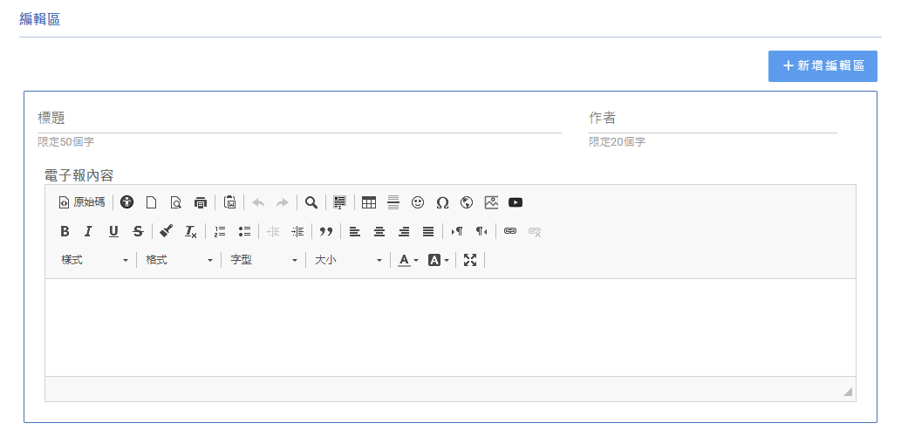
02. 添加關鍵字欄位

03. 串連電子報索引模組，將索引模組代碼貼至CM電子報。
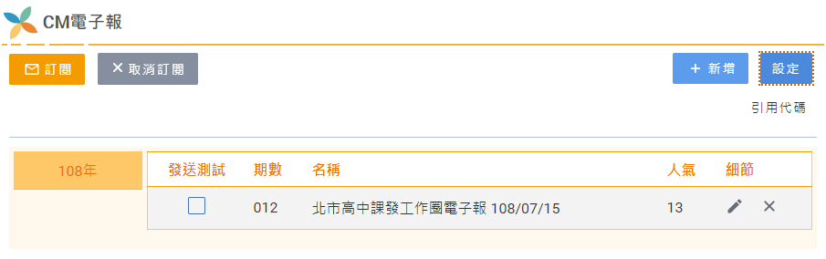
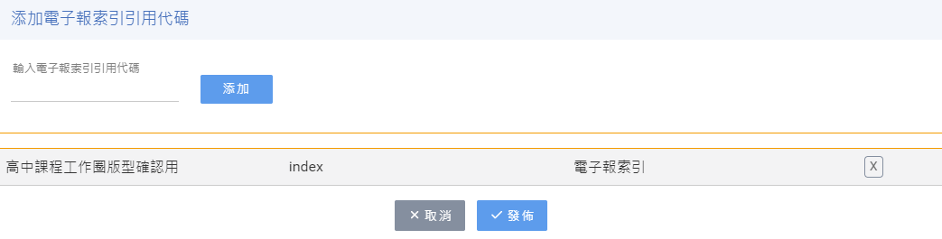

8. 電子報索引
01. 自動引用來自CM電子報模組發布的項目。
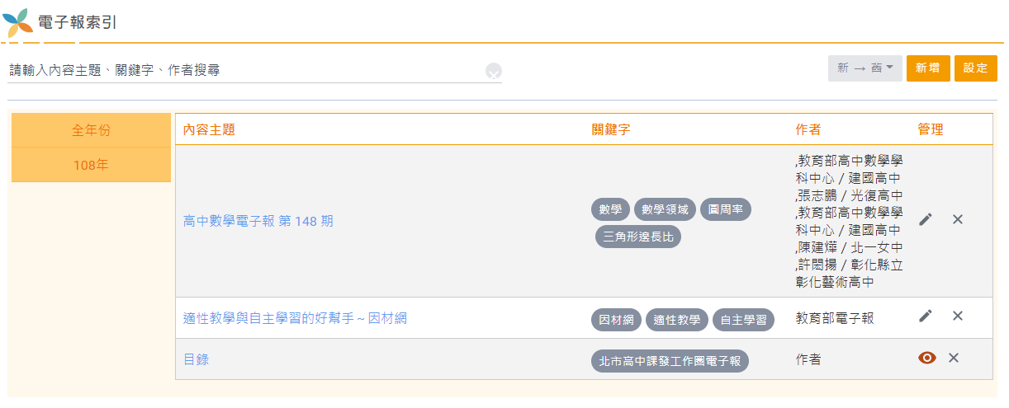
02. 自行添加外部電子報內容

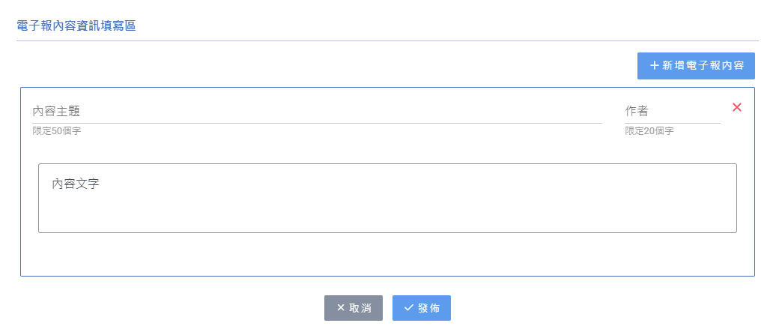
03. 可搜尋站內、站外電子報內容主題、關鍵字、作者。
